VENDIM

Nr. 1, datë 8.1.2014

PËR FINANCIMIN E SHËRBIMEVE SHËNDETËSORE SPITALORE NGA SKEMA E DETYRUESHME E SIGURIMEVE TË KUJDESIT SHËNDETËSOR

Në mbështetje të nenit 100 të Kushtetutës, të nenit 5 të ligjit nr. 185/2013, datë 28.12.2013 “Për buxhetin e vitit 2014” dhe të nenit 10 të ligjit nr. 10 383, datë 24.2.2011 “Për sigurimin e detyrueshëm të kujdesit shëndetësor në Republikën e Shqipërisë”, të ndryshuar, me propozimin e ministrit të Shëndetësisë, Këshilli i Ministrave

VENDOSI:

1. Financimin nga skema e detyrueshme e sigurimeve shëndetësore të paketës së shërbimeve të ofruara në spitalet publike, sipas listës së shërbimeve në shtojcën nr. 1, që i bashkëlidhet këtij vendimi.
2. Spitali është person juridik, publik, me buxhet të pavarur, me cilësinë e autoritetit kontraktor, i cili organizohet, administrohet dhe vepron sipas ligjit nr. 9106, datë 17.7.2003 “Për shërbimin spitalor në Republikën e Shqipërisë”.
3. Spitali e ushtron veprimtarinë në përputhje me standardet, treguesit e cilësisë e të performancës, protokollet e diagnozës dhe të trajtimit, të miratuara nga Ministria e Shëndetësisë.
4. Pagesa e paketës së shërbimeve spitalore që ofron çdo spital bëhet sipas shtojcës nr. 2 që i bashkëlidhet këtij vendimi. Një fond jo më i madh se 10 për qind e buxhetit vjetor, të planifikuar për shërbimet spitalore, mbahet nga Fondi i Sigurimit të Detyrueshëm të Kujdesit Shëndetësor për t’ua rishpërndarë spitaleve gjatë vitit, me vendim të Këshillit Administrativ të Fondit të Sigurimit të Detyrueshëm të Kujdesit Shëndetësor, për:
a) pagesat e paketave të shërbimeve të veçanta, të miratuara me vendim të Këshillit të Ministrave;
b) nevoja të spitaleve gjatë vitit.
5. Fondi i Sigurimit të Detyrueshëm të Kujdesit Shëndetësor lidh kontratat me spitalet për financimin e paketave të shërbimeve shëndetësore, të ofruara prej tyre.
Në kontratën dypalëshe, ndër të tjera, përcaktohen:
a) shërbimet e parashikuara për çdo spital;
b) mënyrat e mbajtjes së të dhënave dhe të raportimit;
c) mënyrat e pagesë së spitalit;
ç) treguesit e cilësisë dhe të performancës;
d) mënyrat e ushtrimit të kontrollit nga Fondi;
dh) sistemi i referimit dhe mënyra e identifikimit të të siguruarve;
e) mënyrat e zgjidhjes së mosmarrëveshjeve.
6. Shpenzimet kapitale për investimet në spitale mbulohen nga Ministria e Shëndetësisë. Spitalet mund të kryejnë investime edhe nga burime të tjera.
7. Burime të tjera financimi për spitalet janë fondet e krijuara nga të ardhurat e realizuara gjatë veprimtarisë së tyre dhe nga dhurimet. Përdorimi i tyre bëhet totalisht nga vetë spitali, si pjesë e kostos së shërbimit, sipas udhëzimit të miratuar nga Këshilli Administrativ i Fondit. Këto të ardhura vlerësohen si të ardhura jashtë limitit.
8. Mënyra e pagesës dhe e shpërblimit të punës së punonjësve të spitaleve, që kanë lidhur kontratë me Fondin e Sigurimit të Detyrueshëm të Kujdesit Shëndetësor, sipas këtij vendimi, përcaktohet me vendim të Këshillit Administrativ të Fondit të Sigurimit të Detyrueshëm të Kujdesit Shëndetësor.

9. Spitali zbaton sistemin e referimit dhe tarifat për shërbimet me pagesë, të miratuara nga ministri i Shëndetësisë.
10. Ministria e Shëndetësisë ushtron kontroll në spital për zbatimin e standardeve të miratuara prej saj, si dhe për buxhetin që financon.
11. Fondi i Sigurimit të Detyrueshëm të Kujdesit Shëndetësor ushtron kontroll në spitale, sipas mënyrës së përcaktuar në kontratë.
12. Marrëdhëniet juridike të punës në spitale rregullohen në përputhje me Kodin e Punës të Republikës së Shqipërisë, miratuar me ligjin nr. 7961, datë 12.7.1995, të ndryshuar.
13. Spitalet janë të detyruara të llogarisin shpenzimet faktike të çdo shërbimi, në përputhje me standardet e caktuara nga Ministria e Shëndetësisë. Shpenzimet mujore dhe progresive raportohen nga spitalet në Fondin e Sigurimit të Detyrueshëm të Kujdesit Shëndetësor, i cili bën monitorimin e tyre.
14. Deri në hartimin e kostove të shërbimeve, Fondi i Sigurimit të Detyrueshëm të Kujdesit Shëndetësor të financojë paketën e shërbimeve spitalore të kontraktuara me metodën e buxhetimit.
Buxheti i kontraktuar i spitalit ka këta zëra shpenzimesh:
a) paga dhe shpenzime të tjera lidhur me pagën e personelit;
b) kontribute për sigurime shëndetësore e shoqërore të personelit;
c) mallra e shërbime të tjera.
Spitali mban përgjegjësi të plotë për zbatimin e buxhetit të kontraktuar, sipas zërave të përcaktuar nga Fondi i Sigurimit të Detyrueshëm të Kujdesit Shëndetësor.
15. Spitali mund të rishpërndajë buxhetin, duke zbatuar kufizimet e mëposhtme:
a) Rishpërndarja nga “Shpenzime për mallra e shërbime” te “Pagat dhe sigurime” mund të bëhet vetëm brenda një kufiri prej 2%;
b) Rishpërndarja nga “Paga e sigurime” te “Shpenzimet për mallra e shërbime” është e mundur vetëm brenda një kufiri prej 5%.
Të dy kufijtë llogariten në bazë të buxhetit të kontraktuar. Rishpërndarja e burimeve bëhet me autorizimin e Fondit të Sigurimit të Detyrueshëm të Kujdesit Shëndetësor.
16. Rishpërndarja e buxhetit midis spitaleve mund të bëhet vetëm brenda një kufiri prej 3% të buxhetit të spitaleve me vendim të Këshillit Administrativ të Fondit të Sigurimit të Detyrueshëm të Kujdesit Shëndetësor.
17. Numri i përgjithshëm i punonjësve të spitaleve është sipas shtojcës nr. 2, që i bashkëlidhet këtij vendimi.
18. Numri i punonjësve me kontratë shërbimi për spitalet universitare miratohet nga Këshilli Administrativ i Fondit të Sigurimit të Detyrueshëm të Kujdesit Shëndetësor.
19. Financimi i institucioneve dhe i shërbimeve, të përcaktuara në shtojcën nr. 3, që i bashkëlidhet këtij vendimi, të bëhet nga Fondi i Sigurimit të Detyrueshëm të Kujdesit Shëndetësor, vetëm kundrejt shtesave përkatëse të buxhetit, nga Ministria e Shëndetësisë.
20. Vendimi nr. 140, datë 17.2.2010 i Këshillit të Ministrave “Për financimin e shërbimeve spitalore nga skema e detyrueshme e sigurimeve të kujdesit shëndetësor”, i ndryshuar, shfuqizohet.
21. Ngarkohen Ministria e Shëndetësisë, Ministria e Financave dhe Fondi i Sigurimit të Detyrueshëm të Kujdesit Shëndetësor për zbatimin e këtij vendimi.
Ky vendim hyn në fuqi pas botimit në Fletoren Zyrtare.

KRYEMINISTRI
Edi Rama

Shtojca nr. 1
LISTA E SHËRBIMEVE SPITALORE QË DO TË FINANCOHEN NGA FONDI I SIGURIMIT TË DETYRUESHËM TË KUJDESIT SHËNDETËSOR
I. SPITALET UNIVERSITARE
1. Shërbimi i kardiologjisë:
a) Hemodinamika;
b) Reanimacioni i kardiologjisë.
2. Shërbimi i kardiokirurgjisë;
3. Shërbimi i kirurgjisë angiovaskulare;
4. Shërbimi i hematologjisë;
5. Shërbimi i gastrohepatologjisë;
6. Shërbimi i endokrinologjisë;
7. Shërbimi i nefrologjisë dhe hemodializës;
8. Shërbimi i anestezisë-reanimacionit;
9. Shërbimi i urgjencës së sëmundjeve të brendshme;
10. Shërbimi i mjekësisë interne;
11. Shërbimi i alergologjisë;
12. Shërbimi i reumatologjisë;
13. Shërbimi i dermatologjisë;
14. Shërbimi i traumatologjisë;
15. Shërbimi i ortopedisë;
16. Shërbimi i okulistikës;
17. Shërbimi i ORL-së;
18. Shërbimi i kirurgjisë maksilo-faciale;
19. Shërbimi i kirurgjisë së përgjithshme;
20. Shërbimi i urgjencës kirurgjikale;
21. Shërbimi i kirurgjisë digjestive;
22. Shërbimi i urologjisë;
23. Shërbimi i djegie-plastikës;
24. Shërbimi i neurologjisë dhe neurofiziologjisë;
25. Shërbimi i neurokirurgjisë;
26. Shërbimi i onkologjisë+kirurgjia onkologjike:
a) Statistika onkologjike (regjistri i kancerit);
b) Laboratori histopatologjik onkologjik;
c) Laboratori klinik-biokimik onkologjik.
27. Shërbimi i rrezatim-kobaltit;
28. Shërbimi infektiv;
29. Shërbimi i pediatrisë së përgjithshme:
a) Urgjenca pediatrike;
b) Fizioterapia pediatrike.
30. Shërbimi i pediatrisë së specialiteteve;
31. Shërbimi i pediatrisë infektive;
32. Shërbimi i kirurgjisë infatile;
33. Shërbimi i onkohematologjisë pediatrike;
34. Shërbimi i reanimacionit pediatrik;
35. Shërbimi i laboratorëve (klinikë-biokimikë, mikrobiologjikë, imunologjikë,
atomopatologjikë, gjenetikë mjekësore, laboratori i mjekësisë nukleare);
36. Shërbimi i imazherisë;
37. Shërbimi i fizioterapisë;
38. Shërbimi i statistikave;
39. Shërbimi i pneumologjisë;
40. Kirurgjisë torakale;
41. Shërbimi i ftiziatrisë;
42. Shërbimi i gjinekologjisë;
43. Shërbimi i obsetrikës;
44. Shërbimi i patologjisë së barrës;
45. Shërbimi i neonatologjisë;
46. Shërbimi i farmacisë;
47. Shërbimi i konsultave të specializuara ambulatore;
48. Shërbimi i toksikologjisë;
49. Shërbimi i koordinimit të urgjencave;
50. Shërbimi i psikiatrisë (QSUT);
51. Kontrolli i infeksioneve spitalore.

II. SPITALET NË NIVEL QARKU (SPITALET RAJONALE)
1. Shërbim urgjence 24 orë;
2. Shërbimi i mjekësisë së përgjithshme;
3. Shërbimi i kirurgjisë së përgjithshme + ortopedi traumatologji + urologji + ORL + okulistikë;
4. Shërbimi i pediatrisë;
5. Shërbimi i obsetrik-gjinekologjisë;
6. Shërbimi i anestezi-reanimacionit;
7. Shërbimi i radiologjisë;
8. Shërbimi i fizioterapisë;
9. Shërbimi i laboratorëve klinikë-biokimikë dhe mikrobiologjikë;
10. Shërbimi i anatomisë dhe histologjisë patologjike;
11. Shërbimi i hemodializës;
12. Shërbimi i farmacisë;
13. Shërbimi ambulator i specializuar (poliklinika);
14. Kabineti i onkologjisë.

III. SPITALET NË NIVEL BASHKIE (RRETHI)
1. Shërbim urgjence 24 orë;
2. Shërbimi i mjekësisë së përgjithshme;
3. Shërbimi i kirurgjisë së përgjithshme;
4. Shërbimi i pediatrisë;
5. Shërbimi i obsetrik-gjinekologjisë;
6. Shërbimi i anestezi-reanimacionit;
7. Shërbimi i radiologjisë;
8. Shërbimi i laboratorëve klinikë-biokimikë;
9. Shërbimi i farmacisë;
10. Shërbimi ambulator i specializuar (poliklinika).

IV. SPITALET DITORE
1. Shërbimi i ndihmës së parë mjekësore për trajtim dhe kurim 24 orë.

Shtojca nr. 2
DETAJIMI I BUXHETIT PËR SHËRBIMIN SPITALOR – VITI 2014 000 lekë

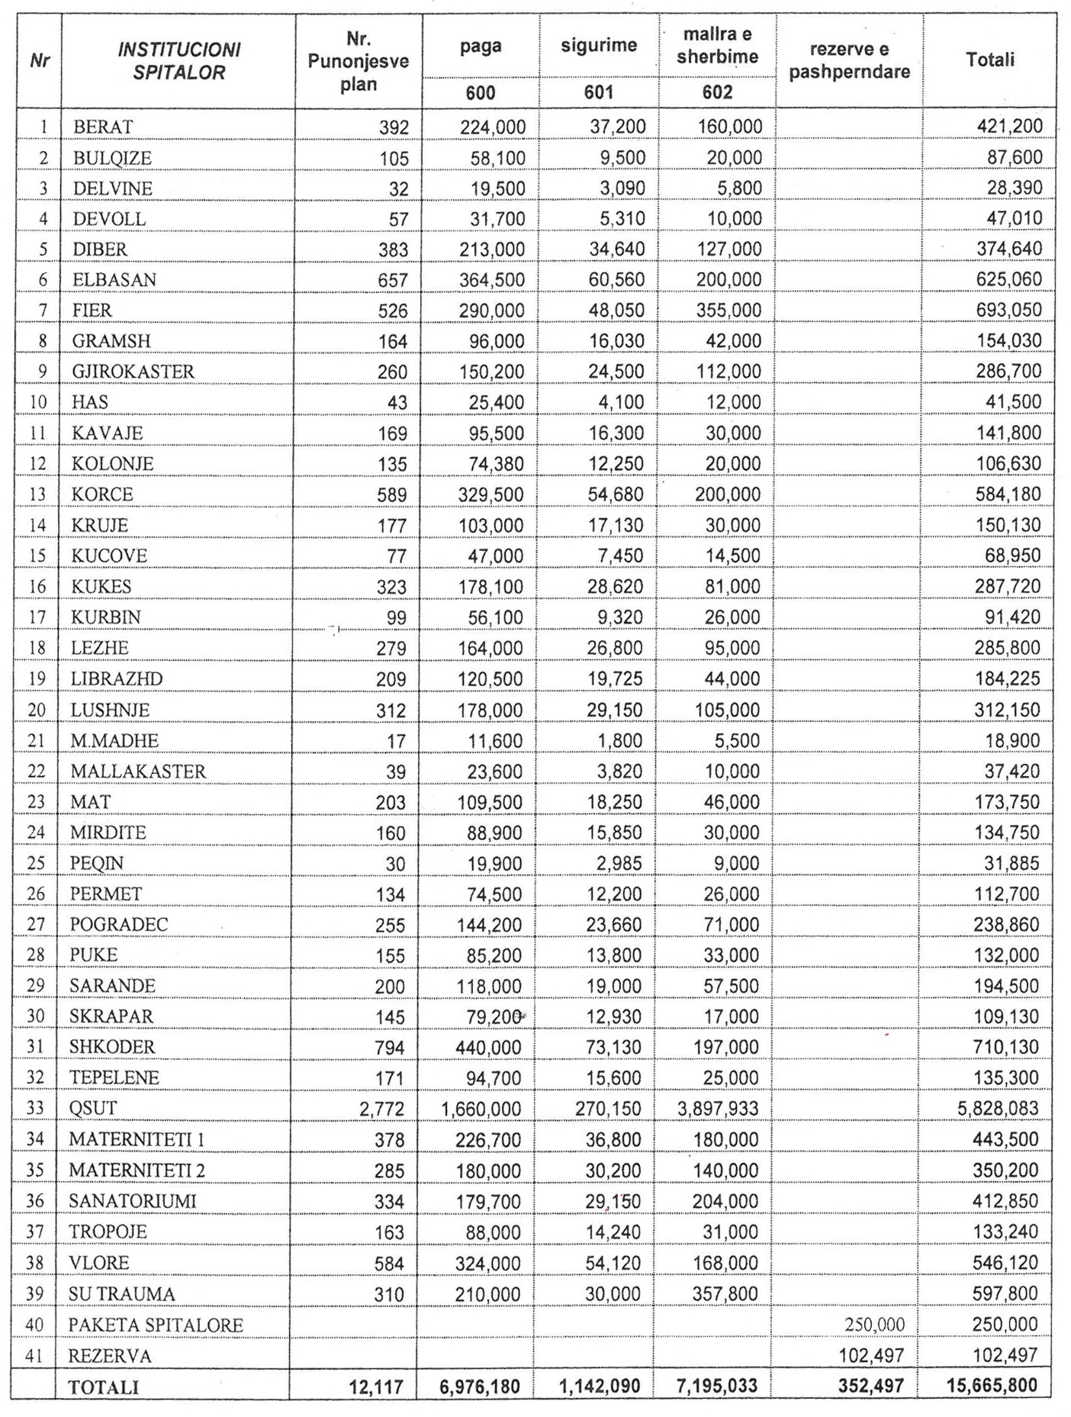

Shtojca nr. 3
LISTA E INSTITUCIONEVE QË NUK DO TË FINANCOHEN NGA FONDI I SIGURIMIT
TË DETYRUESHËM TË KUJDESIT SHËNDETËSOR

1. Spitali psikiatrik Vlorë;
2. Spitali psikiatrik Elbasan;
3. Shërbimet e shëndetit mendor në rrethe;
4. Shërbimi i psikiatrisë Shkodër;
5. Qendra Kombëtare e Riaftësimit, Mirërritjes dhe Zhvillimit të Fëmijëve;
6. Shërbimi Kombëtar i Transfuzionit;
7. Ofiçina elektro-mjekësore;
8. Njësia e Transportit me Helikopterë.

VENDIM

Nr. 5, datë 8.1.2014

PËR MIRATIMIN E PROTOKOLLIT NDËRMJET KËSHILLIT TË MINISTRAVE TË REPUBLIKËS SË SHQIPËRISË DHE QEVERISË SË REPUBLIKËS SË KROACISË, PËR NDRYSHIMET NË MARRËVESHJEN NDËRMJET QEVERISË SË REPUBLIKËS SË SHQIPËRISË DHE QEVERISË SË REPUBLIKËS SË KROACISË, PËR BASHKËPUNIMin DHE NDIHMËN E NDËRSJELLË NË ÇËSHTJET DOGANORE

Në mbështetje të nenit 100 të Kushtetutës dhe të neneve 17 e 23 të ligjit nr. 8371, datë 9.7.1998 “Për lidhjen e traktateve dhe marrëveshjeve ndërkombëtare”, me propozimin e ministrit të Punëve të Jashtme, Këshilli i Ministrave

VENDOSI:

Miratimin e protokollit ndërmjet Këshillit të Ministrave të Republikës së Shqipërisë dhe qeverisë së Republikës së Kroacisë, për ndryshimet në marrëveshjen ndërmjet qeverisë së Republikës së Shqipërisë dhe qeverisë së Republikës së Kroacisë, për bashkëpunimin dhe ndihmën e ndërsjellë në çështjet doganore.
Ky vendim hyn në fuqi pas botimit në Fletoren Zyrtare.

KRYEMINISTRI
Edi Rama

PROTOKOLL

ndërmjet KËSHILLIT TË MINISTRAVE TË REPUBLIKËS SË SHQIPËRISË DHE QEVERISË SË REPUBLIKËS SË KROACISË, PËR NDRYSHIMET NË MARRËVESHJEN NDËRMJET QEVERISË SË REPUBLIKËS SË SHQIPËRISË DHE QEVERISË SË REPUBLIKËS SË KROACISË në lidhje me BASHKËPUNIMin DHE NDIHMËN E NDËRSJELLË NË ÇËSHTJET DOGANORE

Këshilli i Ministrave i Republikës së Shqipërisë dhe Qeveria e Republikës së Kroacisë (më poshtë quhen “Palët Kontraktuese”),
duke pasur parasysh që për shkak të aderimit të Republikës së Kroacisë në Bashkimin Evropian, është e nevojshme të ndryshohet marrëveshja ndërmjet Republikës së Shqipërisë dhe Republikës së Kroacisë, lidhur me bashkëpunimin dhe ndihmën e ndërsjellë në çështjet doganore, përfunduar në Tiranë, më 27 tetor 2003 (më poshtë quhet “Marrëveshja”);
me dëshirën për të vazhduar zhvillimin e marrëdhënieve miqësore, duke përfshirë bashkëpunimin në çështjet doganore,
kanë rënë dakord si më poshtë:

Neni 1

Në paragrafin e dytë të nenit 5 të Marrëveshjes, pikat “d” dhe “f” shfuqizohen dhe pikat që janë aktualisht “e” dhe “g” bëhen “d” dhe “f”.

Neni 2

Ky protokoll lidhet për një periudhë të pacaktuar kohe, përveç kur ky denoncohet nga një prej Palëve Kontraktuese me shkrim nëpërmjet kanaleve diplomatike. Protokolli pushon së qeni në fuqi tre muaj pas datës së marrjes së një njoftimi të tillë.
Ky protokoll zbatohet përkohësisht që nga data e nënshkrimit dhe hyn në fuqi në ditën e trembëdhjetë nga data e marrjes së njoftimit të fundit me shkrim nëpërmjet kanaleve diplomatike, në të cilat Palët Kontraktuese njoftojnë njëra-tjetrën që janë përmbushur të gjitha kërkesat e brendshme ligjore për hyrjen e saj në fuqi.
Bërë në Tiranë, më 30 korrik 2013, në dy kopje origjinale, në gjuhët kroate, shqipe dhe angleze, ku të gjitha tekstet janë njëlloj të vlefshme. Në rastin e mospërputhjes në interpretim, mbizotëron teksti në anglisht.

PËR KËSHILLIN E MINISTRAVE TË  REPUBLIKËS SË SHQIPËRISË  z. Flamur Gjymishka  DREJTOR I PËRGJITHSHËM | PËR QEVERINË E REPUBLIKËS SË KROACISË  z. Aleksander Stipetić  AMBASADOR I REPUBLIKËS SË KROACISË

VENDIM

Nr. 6, datë 8.1.2014

PËR NJË SHTESË NË VENDIMIN NR. 997, DATË 10.12.2010 TË KËSHILLIT TË MINISTRAVE “PËR TRAJTIMIN FINANCIAR TË PUNONJËSVE QË DËRGOHEN ME SHËRBIM JASHTË QENDRËS SË PUNËS, BRENDA VENDIT”, TË NDRYSHUAR

Në mbështetje të nenit 100 të Kushtetutës dhe të nenit 16 të ligjit nr. 9936, datë 26.6.2008 “Për menaxhimin e sistemit buxhetor në Republikën e Shqipërisë”, të ndryshuar, me propozimin e ministrit të Mbrojtjes, Këshilli i Ministrave

VENDOSI:

1. Pas pikës 2/2 të kreut III të vendimit nr. 997, datë 10.12.2010 të Këshillit të Ministrave, të ndryshuar, shtohet pika 2/3, me këtë përmbajtje:
“2/3. Përjashtohet nga pika III-1 edhe personeli ushtarak i Forcave të Armatosura të Republikës së Shqipërisë, që angazhohet në procesin e eliminimit të kimikateve stoqe në strukturat e këtyre forcave. Në këto raste personeli ushtarak trajtohet sipas pikës III-3 të këtij vendimi.”.
2. Efektet financiare, që rrjedhin nga zbatimi i këtij vendimi, përballohen nga buxheti i miratuar për Ministrinë e Mbrojtjes.
3. Ngarkohet ministri i Mbrojtjes për zbatimin e këtij vendimi.
Ky vendim hyn në fuqi pas botimit në Fletoren Zyrtare.

KRYEMINISTRI
Edi Rama

URDHËR

Nr. 8, datë 13.1.2014

PËR DELEGIM KOMPETENCASH

Në zbatim të nenit 102 pika 4 të Kushtetutës, nenit 27 të ligjit nr. 8485, datë 12.5.1999 “Kodi i Procedurave Administrative”, ligjit nr. 9643/2006 “Për prokurimin publik”, të ndryshuar dhe vendimin e Këshillit të Ministrave nr. 1/2006 “Për rregullat e prokurimit publik”, të ndryshuar,

URDHËROJ:

1. Delegimin e kompetencave të titullarit të Autoritetit Kontraktor për Ministrinë e Financave, Sekretarit të Përgjithshëm, znj.Gelardina Prodani.
2. Këto kompetenca do të ushtrohen nga Sekretari i Përgjithshëm me hyrjen në fuqi të këtij urdhri.
3. Çdo akt që bie në kundërshtim me këtë urdhër shfuqizohet.
Ky urdhër hyn në fuqi menjëherë dhe botohet në Fletoren Zyrtare.

MINISTRI I FINANCAVE
Shkëlqim Cani

